CE1/CE2

Réviser les tables d’addition de 0 et 1.

Exercice 1:

Est-ce vrai ou faux ?

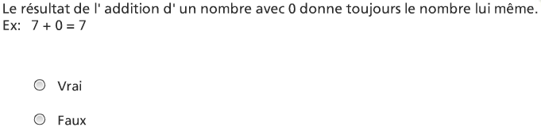

Exercice 2:

Est-ce vrai ou faux ?

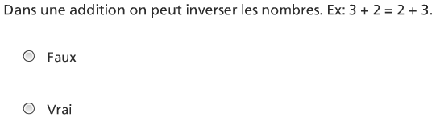

Exercice 3:

Calcule.

0 + 3 =
1 + 6 =
1 + 8 =
9 + 0 =
1 + 5 =
0 + 5 =
1 + 7 =
9 +1 =
1 + 2 =
3 + 1 =
0 + 1235456 =

Exercice 4

Fais l’addition qui convient.

Je n’ai pas de bille et j’en reçois 2.
Au total, j’en ai ………………

Exercice 5

Fais l’addition qui convient.

J’ai 3 billes et j’en reçois 1.
Au total, j’en ai …………

